В 2024 году реализованы проекты победители конкурса Местные Инициативы 2023 года. «Установка спортивно игровой площадки на участке по улице Однокозова (от переулка Пролетарского до переулка Малого) в городе Благодарный Благодарненского муниципального округа Ставропольского края»
05 августа 2024 года между ИП Ацциевым М.Г. и УПДТ АБГО СК заключен муниципальный контракт №58 на выполнение работ по установке спортивно игровой площадки на участке по улице Однокозова (от переулка Пролетарского до переулка Малого) в городе Благодарный Благодарненского муниципального округа Ставропольского края.
Работы выполнены в полном объеме.

Цена контракта составила 5 266 848,54 рублей.

Кассовый расход: 5 266 848,54 рублей.
Населенный пункт: г. Благодарный.
Фото до реализации проекта:

Ход реализации проекта:

Фото после реализации проекта:

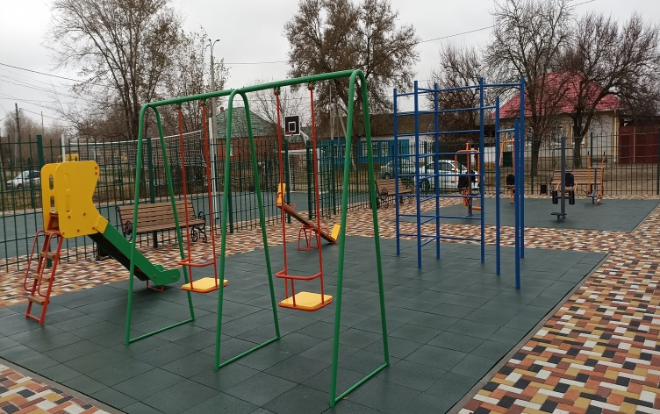
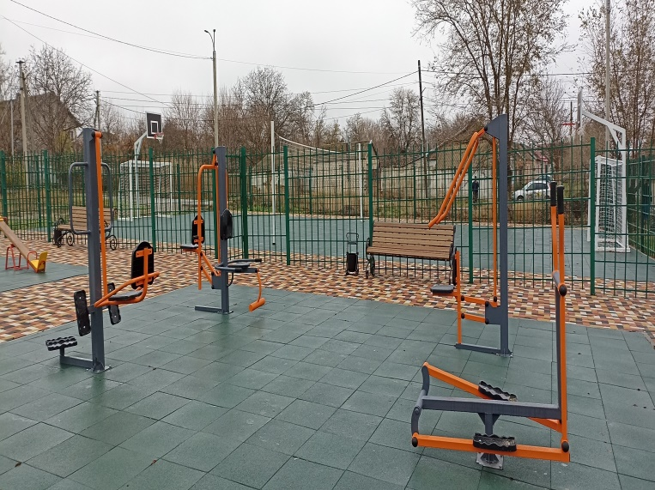
Дата создания: 24-01-2025 17:59:18
Последнее изменение: 24-01-2025 17:59:18

